Система видеомониторинга
ИНСТРУКЦИЯ
ИМНЕ.466948.056 И

Содержание
- Список сокращений 3
- Общение положения 4
- Вход в систему 5
- Работа с приложением 6
- Настройка 7

Список сокращений
- БД – база данных
- ПК – персональный компьютер
- ВР – видеорегистратор

Общие положения
Настоящая инструкция предназначена для работы с программным изделием «VMS Server» системы видеомониторинга «AVR VMS».
Предназначение программного изделия «VMS Server»:
- автоматизированная синхронизация времени сервера и объекта;
- ежедневное получение состояния компонентов аппаратного комплекса системы;
- записи трека движения объекта;
- получение снимков экрана с объекта.

Вход в систему
Для входа в систему необходимо запустить ярлык с рабочего стола «VMS Server». Затем ввести логин, пароль системы (рис. 3.1). Зайти в приложение может только администратор и модератор. «VMS Server» подключается к БД, которая установлена на данном ПК.
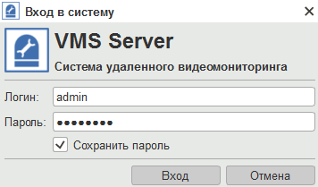
Рис. 3.1 – Пример заполненного окна входа в систему.

После указанных действий будет открыто главное окно программы (Рис. 3.2).
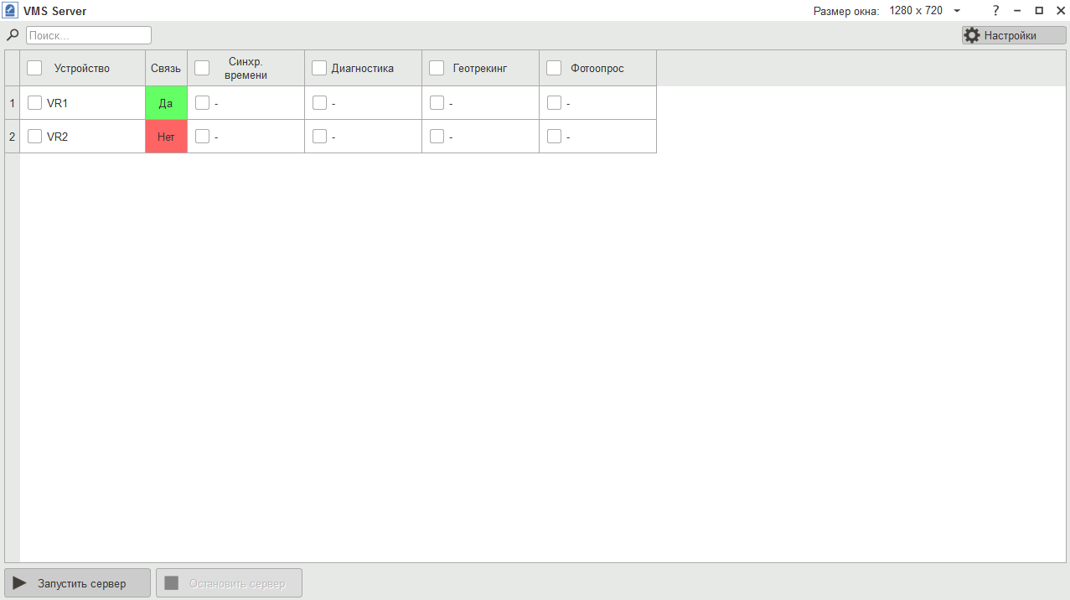 Рис. 3.2 – Главное окно программы

Работа с приложением
Сервис «Синхронизация времени» предназначен для ежедневной синхронизации времени сервера и времени ВР в то время, которое указано в настройках (см. п.5).

Сервис «Диагностика» предназначен для ежедневного получения состояния компонентов аппаратного комплекса системы. За интервал, указанный в настройках (см. п.5), сервер пытается получить хотя бы одно успешное состояние каждого диагностируемого объекта (т.е. есть соединение с ВР). При достижении конца интервала результаты записываются в БД.
Результат диагностики можно посмотреть в приложении «VMS Client» во вкладке «Диагностика» -> «Архив».

Сервис «Фотоопрос» предназначен для получения снимков экрана с каналов ВР через интервал времени, указанный в настройках (см.п.5).
Снимки можно посмотреть в проводнике ПК по пути, указанному в настройках.

Сервис «Геотрекинг» предназначен для записи трека движения объекта.
Трек можно посмотреть в приложении «VMS Client» во вкладке соответствующего объекта.

В столбце «Связь» указывается наличие соединения с устройством.
Для начала работы необходимо выбрать нужные устройства и сервисы (синхронизация времени, диагностика, геотрекинг, фотоопрос), отметив их галочками нажатием левой кнопки мыши.
С помощью кнопки запускается выполнение выбранных сервисов.
С помощью кнопки останавливается выполнение выбранных сервисов.

Настройка
С помощью кнопки можно открыть окно изменения настроек (рис. 4.1).
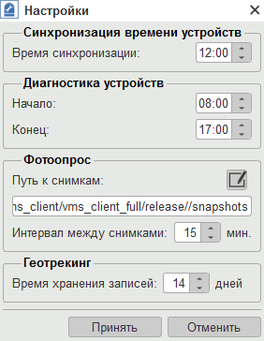
Рис. 4.1 – Окно «Настройки»

Если необходимо изменить путь к снимкам, нажать и указать нужную папку.

